Рекомендации для родителей по теме недели «Растения весной»
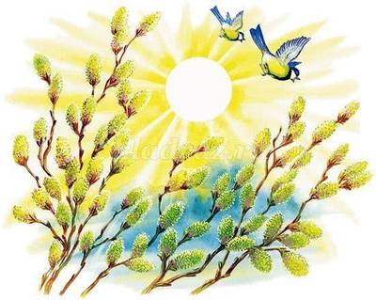
Побеседуйте с ребёнком о том, как меняется жизнь растений весной.
Рассмотрите иллюстрации с изображением растений-первоцветов. Гуляя на прогулке рассмотрите набухающие почки на деревьях.
Вместе с ребенком рассмотрите картинки с изображениями мать-и-
мачехи, подснежника, мимозы, крокуса. Научите его произносить названия этих цветов. Объясните, что это — первые весенние цветы
Выразительно прочтите стихотворение.
Самый первый, самый тонкий
Есть цветок с названьем нежным,
Как привет капели звонкой.
Называется подснежник.
Покажите ребенку стебли, листья, лепестки у цветов.
Помогите ему запомнить эти слова. Пусть он показывает эти части растений
и называет их по картинке. Задайте ему следующие вопросы: «Я забыла, где
стебель у подснежника. Покажи мне его. Я сомневаюсь, где у подснежника
листья. Покажи их, пожалуйста. А теперь покажи, где лепестки у мать-и-
мачехи?»
Назови цветы, которые весной появляются первыми. Как, ты думаешь,
почему их называют первоцветами?
Упражнение "Один - много" - употребление существительных в
родительном падеже множественного числа.
Один крокус - много …...
Один пролесок - много ...
Один подснежник - много ...
Одна мимоза- много ...
Упражнение «Назови ласково» - образование существительных с
уменьшительно-ласкательными суффиксами.
- Подснежник, назови ласково – подснежничек
- Мимоза….
Выполните пальчиковую гимнастику:
Наши алые цветы распускают лепестки,
(Плавно разжать пальцы)
Ветерок чуть дышит, лепестки колышет.
(Помахать руками перед собой)
Наши алые цветки закрывают лепестки,
(Плавно сжать пальцы)
Тихо засыпают, головой качают.
(Плавно опустить их на стол)
Поиграйте в пальчиковые игры:
«Росточек»
Из земли торчит росточек (правая рука ладонью вверх, пальцы собраны в щепотку).
Это - будущий цветочек.
Дождик, дождик, поливай!
(левая рука поднята, кисть опущена, пальцы расслаблены. Пальцы быстро шевелятся (идет дождь)
Эй, цветочек, подрастай! (правая рука медленно поднимается вверх).
Вверх тянись, старайся! Солнцу открывайся.
(медленно развести пальцы правой руки (распустился цветок)
Почитайте детям: Сказка о подснежнике
Однажды, мартовским днем, солнышко проплывало по небу над лесом и увидело чудо: из – под снега пробивался маленький тоненький подснежник, была видна только его голубая шляпка. Солнышко улыбнулось, и его горячие лучи засветили ярче.
В это время мимо пробегал злой, колючий ветер. Ему не понравилось, что подснежник улыбнулся не ему, а солнцу. Ветер позвал своих верных подруг – холодных серых туч. Тучи закрыли солнце, и пошел снег. Подснежник закачался на ветру и склонил свою шляпку до самой земли.
В это время мимо пролетала ласточка, и ей стало жалко умирающего цветка. Она подлетела поближе, чтобы подставить свое крылышко и подснежник удержался. Он прошептал ей: «Милая ласточка, скорее лети к солнышку, разгони крылышками тучи, и солнце снова согреет меня своими лучиками». Ласточка быстро поднялась в небо и замахала крыльями возле холодных серых туч.
Сердитые тучи не ожидали, что такая маленькая птичка не испугается их грозного вида, и расплакались от обиды. Вместо снега пошел дождь. Капли упали на шляпку подснежника и дали ему новые силы. Тучи увидели, что их капли помогли выжить этому маленькому цветку и засмеялись от счастья. Они расступились, и снова выглянуло солнце. Подснежник весело закачал своей голубой шляпкой. Теперь он был не один, даже серые тучи перестали злиться и стали его друзьями.

